PRESSEMITTEILUNG

Lonsee-Urspring – 20. Oktober 2020

Mix & Match für höchste Individualität
Schaerer Coffee Soul mit «Select»-Konzept: Neues Design, zwei Modelle und drei Benutzeroberflächen bietet Kunden unzählige Konfigurationsmöglichkeiten

Ob international agierende Kaffeekette oder regionaler Anbieter: Der Wunsch nach Individualität steigt, nicht nur was die technische Ausstattung der Kaffeemaschine angeht. Auch die Optik soll sich nahtlos in das Designkonzept des Betriebs einfügen. Durch die neue Schaerer Coffee Soul mit dem flexiblen «Select»-Konzept setzt der Schweizer Kaffeemaschinenhersteller Schaerer Maßstäbe bei der individuellen Konfiguration seiner Maschinentechnologien nach Kundenwünschen. Das Konzept basiert auf der Grundidee, technische Ausstattung, Benutzerführung sowie Farben und weitere Designelemente unabhängig voneinander zu kombinieren und Kunden somit größte Flexibilität bei der exakten Anpassung an ihr Geschäftsmodell zu eröffnen. Zwei Modelle bieten einen schnellen Konfigurationseinstieg. Während die Schaerer Coffee Soul 10 mit 10,4-Zoll Display bei der Bedienung durch Personal punktet, glänzt die Schaerer Coffee Soul 12 mit videofähigen 12,1-Zoll-Display in der Selbstbedienung durch Gäste. Abgerundet wird das Bedienkonzept bei beiden Modellen durch das brillante User Interface, dessen Benutzeroberfläche hinsichtlich Design und Menüführung komplett neugestaltet wurde. Das GUI (Graphical User Interface) wartet nicht nur mit großen Getränkeabbildungen auf, sondern ist hinsichtlich Darstellung und Abläufen exakt auf die drei häufigsten Anwendungsfälle Selbstbedienung, Zubereitung durch Personal und Office ausgerichtet.

Mehr Freiheit dank «Select»-Konzept
«Hot & Cold»-Technologie für kalte Kaffeespezialitäten? Automatisch höhenverstellbarer Auslauf «Touchless Outlet»? Sirupstation «Flavour Point»? Eine, zwei oder gar drei Mühlen? Dank des «Select»-Konzepts richten sich die technischen Features der neuen Schaerer Coffee Soul exakt an den Bedürfnissen des Kunden und seinem Geschäftsmodell aus – ob Restaurant, Kaffee, Tankstelle, Convenience Store oder Büro. Das Modell Schaerer Coffee Soul 12 ist dank des videofähigen Touchscreen – auf dem sich z.B. Promotions abspielen lassen – die ideale Wahl für Betreiber, die höchste Ansprüche an das Design ihrer Kaffeemaschine stellen und diese sichtbar sowie für die Selbstbedienung durch den Kunden aufstellen möchten. Das Modell Schaerer Coffee Soul 10 ist hingegen ideal für den Einsatz im bedienten Bereich von Restaurants, Bars und Hotels geeignet. Unabhängig davon, ob der Kunde sich für die Schaerer Coffee Soul 10 oder 12 entscheidet, Designelemente in verschiedenen Farben wie Kupfer, Rot, Braun oder Grün, die optionale Edelstahlfront und das Beleuchtungskonzept erlauben, die Optik nach eigenen Vorlieben bzw. harmonisch zum Einrichtungskonzept des Betriebs zu gestalten.

Neues Bedienkonzept erhöht Nutzererlebnis
Bei der Entwicklung der neuen Schaerer Coffee Soul stand auch das Bedienkonzept im Fokus. Ziel war es, die Benutzeroberfläche so zu gestalten, dass sie die Anforderungen des jeweiligen Einsatzbereiches optimal erfüllt sowie das Nutzererlebnis dank einfachster Bedienung erhöht. Dafür wurde das GUI (Graphical User Interface) komplett neugestaltet und die Darstellung von Getränken sowie die Menüführung an den häufigsten Bediensituationen – Selbstbedienung, Office, Zubereitung durch Personal – ausgerichtet. Der Bedienmodus „Gäste-Modus“ für die Selbstbedienung zum Beispiel im Frühstücksbereich eines Hotels, in einer Kantine, einer Tankstelle oder einem Convenience Store ist besonders anwenderfreundlich: Die Gäste können ähnlich wie auf ihrem Tablet oder Smartphone durch das Menü wischen und werden intuitiv bei der Zusammenstellung ihres Lieblingskaffee durch ihre Optionen geführt. Darüber hinaus bietet der Betriebsmodus „Favoriten-Modus“ Kurzbefehle, mit denen sich regelmäßig wiederkehrende Benutzer ihr Getränk schnell zusammenstellen können. Dieser Bedienmodus ist beispielsweise perfekt für Büroumgebungen geeignet. Die Bedienung der Schaerer Coffee Soul im „Personal-Modus“ richtet sich an den Anforderungen von Einsatzbereichen aus, bei denen die Kaffeespezialitäten durch das Personal zubereitet werden. Für schnelles, prozesssicheres Arbeiten lassen sich beliebte Getränke voreinstellen und weitere Kaffeespezialitäten in nur wenigen Schritten auf dem GUI im Handumdrehen zubereiten. Damit können auch wenig erfahrenen Mitarbeitende nach einer kurzen Einführung effizient mit einer Schaerer Coffee Soul 10 oder 12 arbeiten.

www.schaerer-gmbh.de

Bildmaterial
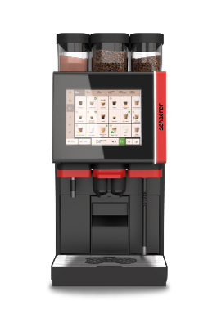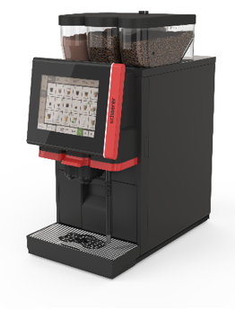 | 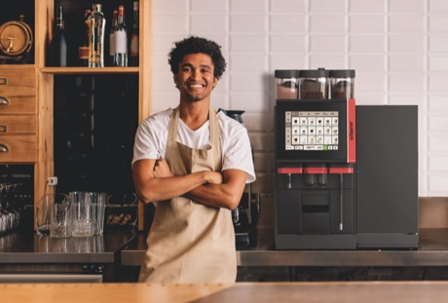
Das Arbeitstier: Die Schaerer Coffee Soul 10 mit «Select»-Konzept verfügt über einen 10,4-Zoll-Bildschirm.
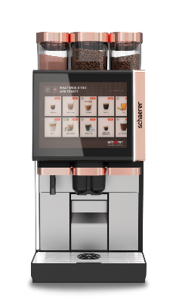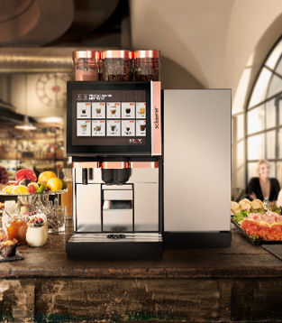 | 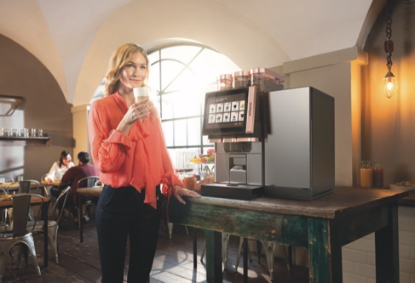
Die Schaerer Coffee Soul 12 mit «Select»-Konzept besticht mit ihrem grossen, videofähigen 12,1-Zoll-Bildschirm.

Bildanforderung
Bildmaterial zum Download finden Sie in unserem Medienportal press-n-relations.amid- pr.com (Suchbegriffe „Schaerer-Coffee-Soul-Select“). Selbstverständlich schicke ich Ihnen die Dateien auch gerne per E-Mail zu. Kontakt: nfo@press-n-relations.de

Weitere Informationen:
Schaerer Deutschland GmbH, Lena Raschke
Assistenz der Geschäftsleitung
Siechenlach 1, D-89173 Lonsee-Urspring
Tel.: +49 7336 9525-202
Fax: +49 7336 9525-203
LRaschke@schaerer.com
www.schaerer.com

Schaerer Pressebüro
c/o Press’n’Relations GmbH, Nataša Forstner
Magirusstrasse 33, D-89077 Ulm
Tel.: +49 731 96 287-17
Fax: +49 731 96 287-97
nfo@press-n-relations.de
www.press-n-relations.de

Schaerer Deutschland GmbH
Die Schaerer Deutschland GmbH wurde 1993 als erste Tochtergesellschaft der Schaerer AG gegründet. Das Team um Geschäftsführer Hansjürg Marti betreut insgesamt 120 Vertriebs- und Servicepartner in Deutschland und in Österreich. Zum Kundenkreis gehören neben Unternehmen aus den Branchen Gastronomie und Hotel auch Bäckereien, Kettenbetriebe oder Büros. Der Sitz des Unternehmens befindet sich seit 2009 in Lonsee-Urspring. Die Schaerer Deutschland GmbH vertreibt in Deutschland und Österreich neben den eigenen auch die professionellen Kaffeemaschinen der Marke Wilbur Curtis.

Schaerer AG
Die 1892 gegründete Schaerer AG mit Sitz im schweizerischen Zuchwil gehört zu den weltweit führenden Herstellern vollautomatischer professioneller Kaffeemaschinen. Als Traditionsunternehmen mit langjähriger Geschichte steht die Marke Schaerer für Schweizer Werte verbunden mit tiefgreifendem Kaffeewissen. Diese Markeneigenschaften bringt das Unternehmen im Claim des Unternehmenslogos «swiss coffee competence» zum Ausdruck und lebt sie gleichermassen bei der Produktentwicklung wie im Coffee Competence Centre, dem Schaerer eigenen Kaffeekompetenz- und Schulungszentrum in Zuchwil. Weiterhin zeichnet sich Schaerer durch außerordentliche Flexibilität mit dem Leitgedanken «We love it your way» aus – sei es in Bezug auf Kundenanfragen, kundenspezifische Produkte, Großaufträge oder auch bei dem Portfolio, das den Kunden vielfältige, individuelle Konfigurationsmöglichkeiten bietet. Kundennah und mit umfassendem Kaffeewissen unterstützt Schaerer Kunden jeder Größe weltweit dabei, ihren Gästen höchsten Kaffeegenuss in der Tasse zu bieten.

Seit 2006 ist Schaerer Teil der WMF Group und gehört seit Ende 2016 zum französischen Groupe SEB Konzern. Alle B2B-Marken der Gruppe sind unter dem Vertriebsdach „SEB PROFESSIONAL“ gebündelt. Neben Schaerer gehören dazu die Kaffeemaschinenmarken WMF und Wilbur Curtis sowie der Geschäftsbereich Professional Hotel Equipment mit den Marken WMF Professional und HEPP.

